本发明公开一种GKP码自适应解码方法、装置、存储介质及电子设备，在快回路中基于当前活跃的解码参数对连续变量综合征执行仿射变换，生成纠错修正量并执行反向位移校正；在慢回路中按预设窗口统计综合征，提取直方图分布、窗口间差分和基线估计量等统计特征；将统计特征输入残差校准模型，输出参数残差量并结合基线估计量生成待更新值；对待更新值进行裁剪约束、平滑滤波和定点量化后写入非活跃参数存储区，在周期边界触发原子切换，使快回路下一周期采用该值解码；监测慢回路运行状态，检测到预设异常事件时将解码参数回退至稳定参数。本发明能够降低解码关键路径时延，增强对噪声漂移的在线适应能力，提高参数更新的数值稳定性与可靠性。

1、一种GKP码自适应解码方法，其特征在于，包括以下步骤：
解码校正步骤，在快回路中基于当前活跃的解码参数对连续变量综合征执行仿射变换，生成纠错修正量并执行反向位移校正；
特征提取步骤，在慢回路中按预设的窗口对所述连续变量综合征进行统计，提取包含直方图分布、窗口间差分和/或基线估计量的综合征统计特征；
参数校准步骤，将所述综合征统计特征输入残差校准模型，输出参数残差量，并结合所述基线估计量生成所述解码参数的待更新值；
参数更新步骤，对所述待更新值进行裁剪约束、平滑滤波和/或定点量化处理，写入非活跃参数存储区，并在周期边界触发原子切换，使所述快回路在下一周期采用所述待更新值进行解码；
异常恢复步骤，监测所述慢回路的运行状态，当检测到预设的异常事件时，控制所述快回路将所述解码参数回退至预设的稳定参数。
2、根据权利要求1所述的方法，其特征在于，所述解码校正步骤中，所述仿射变换由现场可编程门阵列执行，包括：
将第t轮的所述连续变量综合征s_{t}=[s_{q,t}, s_{p,t}] ^{T}中的s_{q,t}和s_{p,t}裁剪至预定范围后量化为定点数，并将超出所述预定范围的事件计入溢出计数；
从当前活跃的所述解码参数中读取增益矩阵K_{t}与偏置向量b_{t}，计算Δ_{t}=K_{t}·s_{t}+b_{t}得到所述纠错修正量，并对所述纠错修正量进行饱和处理；
其中，所述预定范围依据GKP码相空间格距λ=sqrt (2π)设定；
所述s_{q,t}为位置正交分量对应的综合征值，所述s_{p,t}为动量正交分量对应的综合征值；所述K_{t}为第t轮的解码增益矩阵，所述b_{t}为第t轮的解码偏置向量，所述Δ_{t}为第t轮的纠错修正量。
3、根据权利要求1所述的方法，其特征在于，所述特征提取步骤中，所述统计包括：
将每一轮所述连续变量综合征映射至二维直方图网格中的对应格点，累积得到当前窗口的综合征直方图，并记录溢出事件、饱和事件和/或窗口完成事件；
当累计样本数达到窗口长度W或者满足预设的触发条件时，判定所述窗口就绪，并将所述综合征直方图、所述溢出事件的计数与窗口标识传输至所述慢回路；
所述直方图分布为对最近若干个所述综合征直方图归一化后构造的多窗口上下文，所述窗口间差分为相邻窗口的所述综合征直方图之间的差分。
4、根据权利要求3所述的方法，其特征在于，所述特征提取步骤中，所述基线估计量由经典估计器基于所述综合征直方图给出；
所述经典估计器包括窗口方差估计器、扩展卡尔曼滤波器、无迹卡尔曼滤波器和/或递推最小二乘估计器；
所述基线估计量包括噪声状态、基线增益矩阵和/或基线偏置向量；
所述综合征统计特征还包括所述经典估计器的输出以及所述经典估计器在相邻窗口之间的参数变化量。
5、根据权利要求1所述的方法，其特征在于，所述参数校准步骤中，所述残差校准模型为卷积神经网络，所述卷积神经网络以所述直方图分布、所述窗口间差分和/或所述基线估计量作为输入，输出有界的所述参数残差量，而不直接输出每一轮的所述纠错修正量；
所述参数残差量为偏置残差δb = [δb_{q},δb_{p}] ^{T}；
其中，δb_{q}为位置正交分量对应的偏置残差值，δb_{p}为动量正交分量对应的偏置残差值。
6、根据权利要求5所述的方法，其特征在于，所述参数校准步骤中，生成所述解码参数的所述待更新值的步骤包括：
在所述慢回路输出噪声状态时，根据协方差C和测量噪声R_{meas}计算K_{raw}=C(C+R_{meas}) ⁻¹，再根据b_{target}=α(I-K_{target})μ计算偏置；
在所述慢回路输出所述参数残差量时，设K_{next}=K_{teacher}，b_{next}=b_{teacher}+δb；
其中，所述R_{meas}为测量噪声协方差矩阵，所述K_{raw}为原始增益矩阵，所述α为偏置校准系数，所述I 为单位矩阵，所述K_{target}为目标增益矩阵，所述μ为综合征均值向量，所述b_{target}为目标偏置向量，所述K_{next}为待更新增益矩阵，所述b_{next}为待更新偏置向量，所述K_{teacher}为基线估计得到的增益矩阵，所述b_{teacher}为基线估计得到的偏置向量，所述δb为偏置残差向量。
7、根据权利要求1所述的方法，其特征在于，所述参数更新步骤中，所述裁剪约束包括增益裁剪、偏置裁剪和/或异常值检测，所述平滑滤波包括指数滑动平均和/或平滑约束；将所述待更新值写入所述非活跃参数存储区后生成暂存周期标识，在所述周期边界或者所述窗口的边界触发提交，待返回提交确认后更新活跃存储区标识与周期标识；
所述异常恢复步骤中，所述异常事件包括所述残差校准模型推理超时、所述待更新值超出安全范围、所述提交失败和/或溢出率超过阈值，所述稳定参数为上一更新周期的所述解码参数或者所述经典估计器输出的保守参数。
8、一种基于权利要求1~7任一项所述的方法构建的GKP码自适应解码装置，其特征在于，所述装置包括：
解码校正模块，用于在快回路中基于当前活跃的解码参数对连续变量综合征执行仿射变换，生成纠错修正量并执行反向位移校正；
特征提取模块，用于在慢回路中按预设的窗口对所述连续变量综合征进行统计，提取包含直方图分布、窗口间差分和/或基线估计量的综合征统计特征；
参数校准模块，用于将所述综合征统计特征输入残差校准模型，输出参数残差量，并结合所述基线估计量生成所述解码参数的待更新值；
参数更新模块，用于对所述待更新值进行裁剪约束、平滑滤波和/或定点量化处理，写入非活跃参数存储区，并在周期边界触发原子切换，使所述快回路在下一周期采用所述待更新值进行解码；
异常恢复模块，用于监测所述慢回路的运行状态，当检测到预设的异常事件时，控制所述快回路将所述解码参数回退至预设的稳定参数。
9、一种存储介质，其特征在于，用于存储一种用于执行权利要求1~7中任一项所述的方法的计算机程序。
10、一种电子设备，包括存储介质、处理器以及存储在所述存储介质上并可在所述处理器上运行的计算机程序，其特征在于，所述处理器执行所述计算机程序时实现权利要求1~7中任一项所述的方法。

GKP码自适应解码方法、装置、存储介质及电子设备

技术领域
本发明涉及量子信息处理、量子纠错、连续变量玻色编码、GKP（Gottesman-Kitaev-Preskill，戈特斯曼-基塔耶夫-普雷斯基尔）码解码、机器学习辅助校准以及FPGA实时信号处理技术领域，尤其涉及一种GKP码自适应解码方法、装置、存储介质及电子设备。

背景技术
GKP码是一类将量子比特编码到谐振子相空间周期格点中的连续变量量子纠错码。其纠错过程通常通过测量位置正交方向与动量正交方向这两个正交方向的模格综合征，估计位移误差并施加反向位移修正。与二进制稳定子码不同，GKP综合征天然是连续值，包含误差幅度、测量噪声、有限压缩误差以及漂移状态等模拟信息。
实际有限能量GKP态的峰宽、包络、辅助态噪声、测量效率以及器件校准漂移，会使综合征分布随时间发生变化。固定参数的线性或者近似最大似然解码器在静态工作点下可以有效，但在噪声方差、偏置均值或者协方差主轴旋转缓慢漂移时，原有的综合征到修正量的映射会逐渐失配，导致逻辑错误率上升。
现有GKP解码研究中，一类方法强调利用模拟综合征软信息来改进匹配、置信传播或者外码解码权重；另一类方法尝试引入神经网络或者校准条件模型提升解码精度。上述方法证明了模拟信息和学习模块的价值，但若直接将复杂神经网络放入每个综合征周期的关键路径，通常难以满足微秒级确定性时延、定点量化、参数提交原子性以及异常回退等硬件约束。
综上，现有技术至少存在以下问题和缺点：
第一，固定参数解码器难以适应噪声漂移。当GKP综合征统计的方差、均值偏置或者相关方向发生变化时，静态的增益矩阵与偏置向量不能持续保持最优。
第二，端到端神经网络解码器难以直接落入硬件关键路径。模型推理时延、存储资源、定点量化误差和最坏时延边界难以同时满足实时反馈要求。
第三，纯软件或者离线校准方案缺少运行时闭环。即使离线估计出较优参数，也不能保证在每个窗口边界安全地提交到实时解码器。
第四，传统自适应估计器与硬件控制语义脱节。估计噪声参数的误差较小，并不必然对应运行时增益矩阵与偏置向量的控制效果最优。
第五，现有方案较少同时处理综合征直方图特征、卷积神经网络（Convolutional Neural Network，CNN）残差校准、参数映射安全化、定点量化、双缓冲提交和异常回退的整体链路。
综上可知，现有技术在实际使用上显然存在不便与缺陷，所以有必要加以改进。

发明内容
针对上述的缺陷，本发明的目的在于提供一种GKP码自适应解码方法、装置、存储介质及电子设备，能够降低解码关键路径时延，增强对噪声漂移的在线适应能力，提高参数更新的数值稳定性与可靠性。
为了解决上述技术问题，本发明是这样实现的：
第一方面，本发明实施例提供了一种GKP码自适应解码方法，包括以下步骤：
解码校正步骤，在快回路中基于当前活跃的解码参数对连续变量综合征执行仿射变换，生成纠错修正量并执行反向位移校正；
特征提取步骤，在慢回路中按预设的窗口对所述连续变量综合征进行统计，提取包含直方图分布、窗口间差分和/或基线估计量的综合征统计特征；
参数校准步骤，将所述综合征统计特征输入残差校准模型，输出参数残差量，并结合所述基线估计量生成所述解码参数的待更新值；
参数更新步骤，对所述待更新值进行裁剪约束、平滑滤波和/或定点量化处理，写入非活跃参数存储区，并在周期边界触发原子切换，使所述快回路在下一周期采用所述待更新值进行解码；
异常恢复步骤，监测所述慢回路的运行状态，当检测到预设的异常事件时，控制所述快回路将所述解码参数回退至预设的稳定参数。
进一步地，所述解码校正步骤中，所述仿射变换由现场可编程门阵列执行，包括：
将第t轮的所述连续变量综合征s_{t}=[s_{q,t}, s_{p,t}] ^{T}中的s_{q,t}和s_{p,t}裁剪至预定范围后量化为定点数，并将超出所述预定范围的事件计入溢出计数；
从当前活跃的所述解码参数中读取增益矩阵K_{t}与偏置向量b_{t}，计算Δ_{t}=K_{t}·s_{t}+b_{t}得到所述纠错修正量，并对所述纠错修正量进行饱和处理；
其中，所述预定范围依据GKP码相空间格距λ=sqrt (2π)设定；
所述s_{q,t}为位置正交分量对应的综合征值，所述s_{p,t}为动量正交分量对应的综合征值；所述K_{t}为第t轮的解码增益矩阵，所述b_{t}为第t轮的解码偏置向量，所述Δ_{t}为第t轮的纠错修正量。
进一步地，所述特征提取步骤中，所述统计包括：
将每一轮所述连续变量综合征映射至二维直方图网格中的对应格点，累积得到当前窗口的综合征直方图，并记录溢出事件、饱和事件和/或窗口完成事件；
当累计样本数达到窗口长度W或者满足预设的触发条件时，判定所述窗口就绪，并将所述综合征直方图、所述溢出事件的计数与窗口标识传输至所述慢回路；
所述直方图分布为对最近若干个所述综合征直方图归一化后构造的多窗口上下文，所述窗口间差分为相邻窗口的所述综合征直方图之间的差分。
进一步地，所述特征提取步骤中，所述基线估计量由经典估计器基于所述综合征直方图给出；
所述经典估计器包括窗口方差估计器、扩展卡尔曼滤波器、无迹卡尔曼滤波器和/或递推最小二乘估计器；
所述基线估计量包括噪声状态、基线增益矩阵和/或基线偏置向量；
所述综合征统计特征还包括所述经典估计器的输出以及所述经典估计器在相邻窗口之间的参数变化量。
进一步地，所述参数校准步骤中，所述残差校准模型为卷积神经网络，所述卷积神经网络以所述直方图分布、所述窗口间差分和/或所述基线估计量作为输入，输出有界的所述参数残差量，而不直接输出每一轮的所述纠错修正量；
所述参数残差量为偏置残差δb = [δb_{q},δb_{p}] ^{T}；
其中，δb_{q}为位置正交分量对应的偏置残差值，δb_{p}为动量正交分量对应的偏置残差值。
进一步地，所述参数校准步骤中，生成所述解码参数的所述待更新值的步骤包括：
在所述慢回路输出噪声状态时，根据协方差C和测量噪声R_{meas}计算K_{raw}=C(C+R_{meas}) ⁻¹，再根据b_{target}=α(I-K_{target})μ计算偏置；
在所述慢回路输出所述参数残差量时，设K_{next}=K_{teacher}，b_{next}=b_{teacher}+δb；
其中，所述R_{meas}为测量噪声协方差矩阵，所述K_{raw}为原始增益矩阵，所述α为偏置校准系数，所述I 为单位矩阵，所述K_{target}为目标增益矩阵，所述μ为综合征均值向量，所述b_{target}为目标偏置向量，所述K_{next}为待更新增益矩阵，所述b_{next}为待更新偏置向量，所述K_{teacher}为基线估计得到的增益矩阵，所述b_{teacher}为基线估计得到的偏置向量，所述δb为偏置残差向量。
进一步地，所述参数更新步骤中，所述裁剪约束包括增益裁剪、偏置裁剪和/或异常值检测，所述平滑滤波包括指数滑动平均和/或平滑约束；将所述待更新值写入所述非活跃参数存储区后生成暂存周期标识，在所述周期边界或者所述窗口的边界触发提交，待返回提交确认后更新活跃存储区标识与周期标识；
所述异常恢复步骤中，所述异常事件包括所述残差校准模型推理超时、所述待更新值超出安全范围、所述提交失败和/或溢出率超过阈值，所述稳定参数为上一更新周期的所述解码参数或者所述经典估计器输出的保守参数。
第二方面，本发明实施例提供了一种基于任一项所述的方法构建的GKP码自适应解码装置，所述装置包括：
解码校正模块，用于在快回路中基于当前活跃的解码参数对连续变量综合征执行仿射变换，生成纠错修正量并执行反向位移校正；
特征提取模块，用于在慢回路中按预设的窗口对所述连续变量综合征进行统计，提取包含直方图分布、窗口间差分和/或基线估计量的综合征统计特征；
参数校准模块，用于将所述综合征统计特征输入残差校准模型，输出参数残差量，并结合所述基线估计量生成所述解码参数的待更新值；
参数更新模块，用于对所述待更新值进行裁剪约束、平滑滤波和/或定点量化处理，写入非活跃参数存储区，并在周期边界触发原子切换，使所述快回路在下一周期采用所述待更新值进行解码；
异常恢复模块，用于监测所述慢回路的运行状态，当检测到预设的异常事件时，控制所述快回路将所述解码参数回退至预设的稳定参数。

第三方面，本发明实施例提供了一种存储介质，用于存储一种用于执行任一项所述的方法的计算机程序。
第四方面，本发明实施例提供了一种电子设备，包括存储介质、处理器以及存储在所述存储介质上并可在所述处理器上运行的计算机程序，所述处理器执行所述计算机程序时实现任一项所述的方法。
与现有技术相比，本发明的有益效果如下：
其一，本发明将GKP码解码分解为快、慢两个时间尺度，使快回路保持简单、确定和可量化，同时让慢回路利用综合征统计跟踪噪声漂移，有利于在保持微秒级确定性时延的同时增强解码器对工作点漂移的在线适应能力。
其二，本发明并非以神经网络替代GKP码解码器，而是让残差校准模型对低维仿射控制参数进行残差校准，有利于降低学习模块的带宽需求与失控风险，增强物理可解释性，并便于硬件部署与故障诊断。
其三，本发明将连续综合征按窗口累积为二维直方图并结合多窗口上下文与窗口间差分，有利于把GKP模拟软信息转化为可学习、低带宽的慢回路校准信号，增强对噪声尺度、偏置和旋转等有效状态的表征能力。
其四，本发明通过参数映射、裁剪约束、平滑滤波与定点量化，将学习输出约束到硬件可执行且数值稳定的运行时参数空间，有利于提高参数更新过程的数值稳定性。
其五，本发明采用活跃与非活跃双缓冲的参数存储区并在周期边界原子切换，有利于保证慢回路写入过程中快回路读取参数的一致性，增强系统的实时可靠性。
其六，本发明通过对输入饱和、修正量饱和、激进参数与推理超时等诊断状态的区分，配合稳定参数保持与保守参数回退，有利于提高系统在异常工况下的鲁棒性。
其七，本发明兼容非神经统计校准分支，可将统计估计器、残差估计器或者二者的组合映射到同一套运行时参数接口，有利于提高方案的通用性与工程可移植性。

附图说明
图1是本发明实施例提供的GKP码自适应解码方法的流程示意图；
图2是本发明实施例提供的双回路协同GKP自适应解码的结构图；
图3是本发明实施例提供的GKP码自适应解码装置的结构示意图；
图4是本发明实施例提供的电子设备的结构示意图。

具体实施方式
为了使本发明的目的、技术方案及优点更加清楚明白，以下结合附图及实施例，对本发明进行进一步详细说明。应当理解，此处所描述的具体实施例仅仅用以解释本发明，并不用于限定本发明。
需要说明的，本说明书中针对“一个实施例”、“实施例”、“示例实施例”等的引用，指的是描述的该实施例可包括特定的特征、结构或特性，但是不是每个实施例必须包含这些特定特征、结构或特性。此外，这样的表述并非指的是同一个实施例。 进一步，在结合实施例描述特定的特征、结构或特性时，不管有没有明确的描述，已经表明将这样的特征、结构或特性结合到其它实施例中是在本领域技术人员的知识范围内的。
此外，在说明书及后续的权利要求当中使用了某些词汇来指称特定组件或部件，所属领域中具有通常知识者应可理解，制造商可以用不同的名词或术语来称呼同一个组件或部件。本说明书及后续的权利要求并不以名称的差异来作为区分组件或部件的方式，而是以组件或部件在功能上的差异来作为区分的准则。在通篇说明书及后续的权利要求书中所提及的“包括”和“包含”为一开放式的用语，故应解释成“包含但不限定于”。以外，“连接”一词在此系包含任何直接及间接的电性连接手段。间接的电性连接手段包括通过其它装置进行连接。
下面结合附图，通过具体的实施例及其应用场景，对本发明实施例提供的GKP码自适应解码方法进行详细地说明。
本发明在研究漂移自适应GKP码解码时发现，GKP码综合征的短窗口直方图及其时间变化能够反映噪声尺度、偏置和旋转等有效状态；但若直接让卷积神经网络（CNN）输出每次纠错量，既削弱了物理可解释性，也使硬件时延路径不可控。因此，本发明将学习模块限制在慢回路校准角色中，使其只更新低维运行时参数，而不替代每次综合征的快速解码运算。
进一步地，本发明发现将现场可编程门阵列（FPGA）快回路固定为仿射解码Δ=K・s+b，可以将每次综合征处理约化为定点矩阵向量乘加；再由慢回路周期性读取综合征直方图、历史窗口差分和教师模型（Teacher）估计特征，通过轻量CNN输出偏置残差或噪声状态修正，最后经参数映射、裁剪、平滑和量化生成新的K、b。
本发明的技术难点不在于单独使用CNN或单独使用FPGA，而在于将二者分离到不同时间尺度：FPGA负责微秒级确定性快回路，CNN负责毫秒级或更慢的统计校准；两者之间通过参数bank、窗口直方图、提交确认和异常回退形成闭环。该方案的技术难点具体包括：
（1）如何在有限窗口内把连续GKP综合征压缩为可供CNN利用、又便于硬件累积的统计特征。
（2）如何让CNN输出与硬件控制参数K、b对齐，而不是仅优化离线噪声参数回归误差。
（3）如何在定点量化、增益裁剪、偏置裁剪和指数平滑后保持参数安全可提交。
（4）如何通过双缓冲参数bank实现周期边界原子切换，避免慢回路写入过程中破坏快回路一致性。
（5）如何区分直方图输入饱和、修正量饱和、激进参数和推理超时等异常来源，并提供回退策略。
图1是本发明实施例提供的GKP码自适应解码方法的流程示意图，所述方法包括以下步骤：
步骤S101，解码校正步骤，在快回路中基于当前活跃的解码参数对连续变量综合征执行仿射变换，生成纠错修正量并执行反向位移校正。
优选地，所述解码校正步骤中仿射变换由现场可编程门阵列执行，包括：
将第t轮的连续变量综合征s_{t}=[s_{q,t}, s_{p,t}] ^{T}中的s_{q,t}和s_{p,t}裁剪至预定范围后量化为定点数，并将超出预定范围的事件计入溢出计数。
从当前活跃的解码参数中读取增益矩阵K_{t}与偏置向量b_{t}，计算Δ_{t}=K_{t}·s_{t}+b_{t}得到纠错修正量，并对纠错修正量进行饱和处理。
其中，预定范围依据GKP码相空间格距λ=sqrt (2π)设定。
所述s_{q,t}为位置正交分量对应的综合征值，s_{p,t}为动量正交分量对应的综合征值。K_{t}为第t轮的解码增益矩阵，b_{t}为第t轮的解码偏置向量，Δ_{t}为第t轮的纠错修正量。
步骤S102，特征提取步骤，在慢回路中按预设的窗口对连续变量综合征进行统计，提取包含直方图分布、窗口间差分和/或基线估计量的综合征统计特征。
优选地，所述特征提取步骤中统计包括：
将每一轮连续变量综合征映射至二维直方图网格中的对应格点，累积得到当前窗口的综合征直方图，并记录溢出事件、饱和事件和/或窗口完成事件。
当累计样本数达到窗口长度W或者满足预设的触发条件时，判定窗口就绪，并将综合征直方图、溢出事件的计数与窗口标识传输至慢回路。
直方图分布为对最近若干个综合征直方图归一化后构造的多窗口上下文，窗口间差分为相邻窗口的综合征直方图之间的差分。
优选地，特征提取步骤中基线估计量由经典估计器基于综合征直方图给出。
优选地，所述经典估计器包括窗口方差估计器、扩展卡尔曼滤波器、无迹卡尔曼滤波器和/或递推最小二乘估计器等。
优选地，所述基线估计量包括噪声状态、基线增益矩阵和/或基线偏置向量等。
优选地，所述综合征统计特征还包括经典估计器的输出以及经典估计器在相邻窗口之间的参数变化量。
步骤S103，参数校准步骤，将综合征统计特征输入残差校准模型，输出参数残差量，并结合基线估计量生成解码参数的待更新值。
优选地，所述参数校准步骤中残差校准模型为卷积神经网络，卷积神经网络以直方图分布、窗口间差分和/或基线估计量等作为输入，输出有界的参数残差量，而不直接输出每一轮的纠错修正量。
参数残差量为偏置残差δb = [δb_{q},δb_{p}] ^{T}。
其中，δb_{q}为位置正交分量对应的偏置残差值，δb_{p}为动量正交分量对应的偏置残差值。
优选地，所述参数校准步骤中，生成解码参数的待更新值的步骤包括：
在慢回路输出噪声状态时，根据协方差C和测量噪声R_{meas}计算K_{raw}=C(C+R_{meas}) ⁻¹，再根据b_{target}=α(I-K_{target})μ计算偏置。
在慢回路输出参数残差量时，设K_{next}=K_{teacher}，b_{next}=b_{teacher}+δb。
其中，R_{meas}为测量噪声协方差矩阵，K_{raw}为原始增益矩阵，α为偏置校准系数，I 为单位矩阵，K_{target}为目标增益矩阵，μ为综合征均值向量，b_{target}为目标偏置向量，K_{next}为待更新增益矩阵，b_{next}为待更新偏置向量，K_{teacher}为基线估计得到的增益矩阵，b_{teacher}为基线估计得到的偏置向量，δb为偏置残差向量。
步骤S104，参数更新步骤，对待更新值进行裁剪约束、平滑滤波和/或定点量化处理，写入非活跃参数存储区，并在周期边界触发原子切换，使快回路在下一周期采用待更新值进行解码。
优选地，所述参数更新步骤中，裁剪约束包括增益裁剪、偏置裁剪和/或异常值检测等，平滑滤波包括指数滑动平均和/或平滑约束等。将待更新值写入非活跃参数存储区后生成暂存周期标识，在周期边界或者窗口的边界触发提交，待返回提交确认后更新活跃存储区标识与周期标识。
步骤S105，异常恢复步骤，监测慢回路的运行状态，当检测到预设的异常事件时，控制快回路将解码参数回退至预设的稳定参数。
优选地，所述异常事件包括残差校准模型推理超时、待更新值超出安全范围、提交失败和/或溢出率超过阈值等，稳定参数为上一更新周期的解码参数或者经典估计器输出的保守参数。
本发明所要解决的技术问题是：在GKP码量子纠错过程中，如何在不将复杂神经网络置于每一轮综合征处理的关键时延路径上的前提下，实现对噪声漂移自适应的低时延解码；以及如何将卷积神经网络（CNN）的输出、经典基线估计、参数映射、现场可编程门阵列（Field Programmable GateArray，FPGA）定点执行与安全提交机制统一为一个可硬件落地的闭环。
本发明欲保护的关键点及对应的技术效果如下：
关键点1：GKP码自适应仿射解码的快慢双回路架构。在由现场可编程门阵列实现的快回路中，保持每一轮综合征处理为确定性的定点仿射纠错Δ_{t}=K_{t}·s_{t}+b_{t}，即以当前活跃的增益矩阵K_{t}与偏置向量b_{t}对连续变量综合征s_{t}执行仿射变换，生成纠错修正量并执行反向位移校正；同时将卷积神经网络与经典基线估计器所构成的学习模块限制在慢回路的参数校准角色中，周期性地更新增益矩阵与偏置向量这一低维运行时解码参数。技术效果是有利于避免复杂神经网络进入微秒级关键时延路径，同时增强解码器对噪声漂移的在线适应能力。
关键点2：面向GKP码连续综合征的窗口统计特征与基线锚定的残差校准。将位置正交分量与动量正交分量对应的连续变量综合征按预设的窗口累积为二维直方图，结合多窗口上下文、窗口间差分以及经典基线估计器输出的基线估计量，一并输入轻量的残差校准模型；所述残差校准模型不直接输出每一轮的纠错修正量，而是输出有界的参数残差量，优选为偏置残差δb=[δbq,δbp]ᵀ。技术效果是有利于将GKP码模拟软信息转化为可学习、低带宽且具可解释性的慢回路校准信号，降低端到端神经网络的失控风险。
关键点3：从慢回路输出到现场可编程门阵列可执行参数的安全映射、原子提交与诊断回退机制。由基线估计器与残差校准模型的输出或者统计估计结果映射生成增益矩阵与偏置向量，并经协方差映射、增益裁剪、偏置裁剪、指数滑动平均与定点量化后写入非活跃参数存储区；在窗口边界或者周期边界完成暂存与提交，原子切换至活跃参数存储区，并结合提交确认、陈旧参数保持、输入溢出、修正量饱和、激进参数及推理超时等诊断状态执行回退。技术效果是有利于将学习输出约束到硬件可执行、数值稳定且可回退的运行时参数空间。
本发明取得的技术效果如下：
（1）本发明将GKP码解码分解为快、慢两个时间尺度，使现场可编程门阵列快回路保持简单、确定且可量化，同时使慢回路利用综合征统计跟踪噪声漂移，有利于在保持确定性时延的同时增强解码器对工作点漂移的跟踪能力。
（2）本发明并非以神经网络替代GKP码解码器，而是让残差校准模型对低维仿射控制参数进行残差校准，有利于提高方案的硬件部署适配性与故障可诊断性。
（3）本发明在软件硬件在环（Hardware-In-the-Loop，HIL）验证层面，上述自适应仿射校准能够在多种漂移场景下降低逻辑错误率代理指标，有利于说明本发明闭环结构的工程可行性。
（4）本发明还兼容非神经统计校准分支，可将统计估计器、残差估计器或者二者的组合映射到同一套增益矩阵与偏置向量的运行时参数接口，有利于提高方案的通用性与工程可移植性。
为了便于理解，以具体实施例描述本发明的技术方案。
图2是本发明实施例提供的双回路协同的GKP码自适应解码结构示意图。如图2所示，所述系统在时间尺度上划分为快回路与慢回路两部分：快回路由现场可编程门阵列实现，只执行低时延的确定性运算；慢回路由处理器实现，异步地更新解码参数；二者通过参数存储区、窗口直方图、提交确认与诊断状态构成闭环。
步骤1：系统参数初始化
设定GKP码相空间格距λ = sqrt(2π)，确定综合征输入范围、二维直方图网格、窗口长度W、快回路周期T_{fast}、慢回路更新周期T_{slow}、定点格式以及参数裁剪阈值。在一个实施例中，二维直方图网格为32×32，窗口长度W = 2048，快回路采用Q4.20定点格式，即以4位表示整数部分、以20位表示小数部分。初始化时还将参数存储区的活跃存储区与非活跃存储区分别写入保守的初始增益矩阵与初始偏置向量，并将周期标识（epoch_id）置为初始值。
步骤2：综合征采集
对每一轮GKP码纠错测量得到连续值综合征s_{t} = [s_{q,t}, s_{p,t}]^{T}，其中s_{q,t}为位置正交分量对应的综合征值，s_{p,t}为动量正交分量对应的综合征值，t为纠错轮次序号。该综合征可以来自物理测量系统，也可以来自软件硬件在环（Hardware-In-the-Loop，HIL）接口或者硬件仿真接口。
步骤3：快回路定点预处理
现场可编程门阵列（Field Programmable Gate Array，FPGA）将s_{q,t}和s_{p,t}裁剪到预定范围后量化为定点数；若输入超出所述预定范围，则将该事件计入直方图输入饱和（histogram_input_saturation）计数或者溢出（overflow）计数。所述预定范围依据GKP码相空间格距λ = sqrt(2π)设定。
步骤4：仿射纠错计算
现场可编程门阵列从当前活跃参数存储区读取第t轮的解码增益矩阵K_{t}和第t轮的解码偏置向量b_{t}，计算Δ_{t} = K_{t}·s_{t} + b_{t}，得到第t轮的纠错修正量Δ_{t}，并对输出的纠错修正量进行饱和处理；随后依据所述纠错修正量对相应的谐振子模式施加反向位移，完成本轮反向位移校正。该步骤仅包括矩阵向量乘法、加法、裁剪和定点转换，不含迭代运算、除法运算与条件分支，因而每一轮的处理时延是确定的、可以预先界定的。
步骤5：直方图累积
现场可编程门阵列或者其等价硬件模块将每次综合征映射到二维直方图网格中的对应格点，更新当前窗口的综合征直方图H_{t}，同时记录溢出事件、饱和事件和窗口完成事件。该步骤仅涉及格点地址映射与计数器自增，不增加快回路的关键路径长度。
步骤6：窗口就绪与数据传输
当累计样本数达到窗口长度W或者满足预设的触发条件时，判定所述窗口就绪；快回路将窗口直方图、溢出计数和窗口标识通过DMA（Direct Memory Access，直接存储器存取）、AXI（Advanced eXtensible Interface，高级可扩展接口）或者其他接口传输至慢回路处理器。
步骤7：慢回路特征构造
慢回路对最近若干个窗口的综合征直方图进行归一化，构造多窗口上下文、相邻窗口的直方图差分、基线估计输出以及基线估计器在相邻窗口之间的参数变化量等特征。所述直方图差分用于表达噪声漂移的时间方向。
步骤8：基线估计
慢回路利用窗口方差估计器、EKF（Extended Kalman Filter，扩展卡尔曼滤波器）、UKF（Unscented Kalman Filter，无迹卡尔曼滤波器）、RLS（Recursive Least Squares，递推最小二乘）估计器或者其他经典估计器，得到噪声状态或者基线参数。所述基线估计器给出稳定的基线增益矩阵K_{teacher}、基线偏置向量b_{teacher}或者噪声状态θ_{teacher}。
步骤9：残差推理
轻量的卷积神经网络（CNN）接收所述直方图上下文和基线估计特征，输出残差校准量。优选地，所述卷积神经网络输出偏置残差δb = [δb_{q}, δb_{p}]^{T}，其中δb_{q}为位置正交分量对应的偏置残差值，δb_{p}为动量正交分量对应的偏置残差值；所述卷积神经网络不直接输出每次综合征的纠错修正量。
步骤10：参数映射
若慢回路输出噪声状态，则根据协方差C和测量噪声R_{meas}计算K_{raw} = C(C+R_{meas})⁻¹，再根据b_{target} = α(I-K_{target})μ计算偏置；若慢回路输出残差，则可设K_{next} = K_{teacher}，b_{next} = b_{teacher} + δb。其中，R_{meas}为测量噪声协方差矩阵，K_{raw}为原始增益矩阵，α为偏置校准系数，I为单位矩阵，K_{target}为目标增益矩阵，μ为综合征均值向量，b_{target}为目标偏置向量，K_{next}为待更新增益矩阵，b_{next}为待更新偏置向量，δb为偏置残差向量。
步骤11：参数安全化
对K_{next}和b_{next}执行增益裁剪、偏置裁剪、异常值检测、指数滑动平均和平滑约束，并量化为现场可编程门阵列可读取的定点格式。其中，指数滑动平均与平滑约束用于限制相邻更新周期之间参数的变化速率。
步骤12：参数写入和提交
将新参数写入非活跃参数存储区，生成暂存周期标识（stage_epoch）；在预定的周期边界或者窗口边界触发提交（commit），待现场可编程门阵列返回提交确认（commit_ack）后更新活跃存储区标识（active_bank）和周期标识（epoch_id）。由于活跃存储区与非活跃存储区构成双缓冲结构，参数切换在周期边界原子完成，慢回路的写入过程不会破坏快回路读取参数的一致性。
步骤13：异常回退
若慢回路推理超时、参数超出安全范围、提交失败或者溢出率超过阈值，则保持上一组稳定参数，或者回退到基线估计器输出的保守参数。所述稳定参数为上一更新周期的解码参数或者所述经典估计器输出的保守参数。需要说明的是，本发明实施例提供的GKP码自适应解码方法，执行主体可以为电子设备、装置，或者该装置中的用于执行该方法的控制模块。本发明实施例中以装置执行该方法为例，说明本发明实施例提供的GKP码自适应解码装置。
本发明实施例提供的GKP码自适应解码装置能够实现图1~2所示GKP码自适应解码方法实施例实现的各个过程，为避免重复，这里不再赘述。
图3是本发明实施例提供的GKP码自适应解码装置的结构示意图，所述装置100包括解码校正模块10、特征提取模块20、参数校准模块30、参数更新模块40以及异常恢复模块50，其中：
所述解码校正模块10，用于在快回路中基于当前活跃的解码参数对连续变量综合征执行仿射变换，生成纠错修正量并执行反向位移校正。
优选地，所述仿射变换由现场可编程门阵列执行，包括：
将第t轮的连续变量综合征s_{t}=[s_{q,t}, s_{p,t}] ^{T}中的s_{q,t}和s_{p,t}裁剪至预定范围后量化为定点数，并将超出预定范围的事件计入溢出计数。
从当前活跃的解码参数中读取增益矩阵K_{t}与偏置向量b_{t}，计算Δ_{t}=K_{t}·s_{t}+b_{t}得到纠错修正量，并对纠错修正量进行饱和处理。
其中，预定范围依据GKP码相空间格距λ=sqrt (2π)设定。
s_{q,t}为位置正交分量对应的综合征值，s_{p,t}为动量正交分量对应的综合征值。K_{t}为第t轮的解码增益矩阵，b_{t}为第t轮的解码偏置向量，Δ_{t}为第t轮的纠错修正量。
所述特征提取模块20，用于在慢回路中按预设的窗口对连续变量综合征进行统计，提取包含直方图分布、窗口间差分和/或基线估计量的综合征统计特征。
优选地，所述特征提取模块20执行统计包括：
将每一轮连续变量综合征映射至二维直方图网格中的对应格点，累积得到当前窗口的综合征直方图，并记录溢出事件、饱和事件和/或窗口完成事件。
当累计样本数达到窗口长度W或者满足预设的触发条件时，判定窗口就绪，并将综合征直方图、溢出事件的计数与窗口标识传输至慢回路。
直方图分布为对最近若干个综合征直方图归一化后构造的多窗口上下文，窗口间差分为相邻窗口的综合征直方图之间的差分。
优选地，所述特征提取模块20所述特征提取步骤中，基线估计量由经典估计器基于综合征直方图给出。
优选地，所述经典估计器包括窗口方差估计器、扩展卡尔曼滤波器、无迹卡尔曼滤波器和/或递推最小二乘估计器等。
优选地，所述基线估计量包括噪声状态、基线增益矩阵和/或基线偏置向量等。
优选地，所述综合征统计特征还包括经典估计器的输出以及经典估计器在相邻窗口之间的参数变化量。
所述参数校准模块30，用于将综合征统计特征输入残差校准模型，输出参数残差量，并结合基线估计量生成解码参数的待更新值。
优选地，所述残差校准模型为卷积神经网络，卷积神经网络以直方图分布、窗口间差分和/或基线估计量等作为输入，输出有界的参数残差量，而不直接输出每一轮的纠错修正量。
优选地，所述参数残差量为偏置残差δb = [δb_{q},δb_{p}] ^{T}。
其中，δb_{q}为位置正交分量对应的偏置残差值，δb_{p}为动量正交分量对应的偏置残差值。
优选地，所述参数校准模块30生成解码参数的待更新值包括：
在慢回路输出噪声状态时，根据协方差C和测量噪声R_{meas}计算K_{raw}=C(C+R_{meas}) ⁻¹，再根据b_{target}=α(I-K_{target})μ计算偏置。
在慢回路输出参数残差量时，设K_{next}=K_{teacher}，b_{next}=b_{teacher}+δb。
其中，R_{meas}为测量噪声协方差矩阵，K_{raw}为原始增益矩阵，α为偏置校准系数，I 为单位矩阵，K_{target}为目标增益矩阵，μ为综合征均值向量，b_{target}为目标偏置向量，K_{next}为待更新增益矩阵，b_{next}为待更新偏置向量，K_{teacher}为基线估计得到的增益矩阵，b_{teacher}为基线估计得到的偏置向量，δb为偏置残差向量。
所述参数更新模块40，用于对待更新值进行裁剪约束、平滑滤波和/或定点量化处理，写入非活跃参数存储区，并在周期边界触发原子切换，使快回路在下一周期采用待更新值进行解码。
优选地，所述裁剪约束包括增益裁剪、偏置裁剪和/或异常值检测等，平滑滤波包括指数滑动平均和/或平滑约束等。将待更新值写入非活跃参数存储区后生成暂存周期标识，在周期边界或者窗口的边界触发提交，待返回提交确认后更新活跃存储区标识与周期标识。
所述异常恢复模块50，用于监测慢回路的运行状态，当检测到预设的异常事件时，控制快回路将解码参数回退至预设的稳定参数。
优选地，所述异常事件包括残差校准模型推理超时、待更新值超出安全范围、提交失败和/或溢出率超过阈值，稳定参数为上一更新周期的解码参数或者经典估计器输出的保守参数。
本发明还提供一种存储介质，用于存储如图1~图2所述任意一种GKP码自适应解码方法的计算机程序。例如计算机程序指令，当其被计算机执行时，通过该计算机的操作，可以调用或提供根据本发明的方法和/或技术方案，且能达到相同的技术效果，为避免重复，这里不再赘述。而调用本发明的方法的程序指令，可能被存储在固定的或可移动的存储介质中，和/或通过广播或其他信号承载媒体中的数据流而被传输和/或被存储在根据程序指令运行的计算机设备的存储介质中。
根据本发明的一个实施例，本发明还提供一种如图4所示的电子设备400，所述电子设备400可选包括用于存储计算机程序的存储介质200和用于执行计算机程序的处理器300，其中，当该计算机程序被该处理器300执行时实现上述任一项GKP码自适应解码方法，触发该电子设备400执行基于前述多个实施例中的方法和/或技术方案，且能达到相同的技术效果，为避免重复，这里不再赘述。需要注意的是，本发明实施例中的电子设备包括移动电子设备和非移动电子设备。示例性的，移动电子设备可以为手机、平板电脑、笔记本电脑、掌上电脑、车载电子设备、可穿戴设备、超级移动个人计算机、上网本或者个人数字助理等，非移动电子设备可以为服务器、网络附属存储器（Network Attached Storage，NAS）、个人计算机（personal computer，PC）、电视机（television，TV）、柜员机或者自助机等，本发明实施例不作具体限定。
需要注意的是，本发明可在软件和/或软件与硬件的组合体中被实施，例如，可采用专用集成电路（ASIC）、通用目的计算机或任何其他类似硬件设备来实现。在一个实施例中，本发明的软件程序可以通过处理器执行以实现上文步骤或功能。同样地，本发明的软件程序（包括相关的数据结构）可以被存储到计算机可读记录介质中，例如，RAM存储器，磁或光驱动器或软磁盘及类似设备。另外，本发明的一些步骤或功能可采用硬件来实现，例如，作为与处理器配合从而执行各个步骤或功能的电路。
本发明可以作为计算机实现方法在计算机上实现、或者在专用硬件中实现、或以两者的组合的方式实现。用于根据本发明的方法的可执行代码或其部分可以存储在计算机程序产品上。计算机程序产品的示例包括存储器设备、光学存储设备、集成电路、服务器、在线软件等。可选的，计算机程序产品包括存储在计算机可读介质上以便当所述程序产品在计算机上执行时执行根据本发明的方法的非临时程序代码部件。
在可选实施例中，计算机程序包括适合于当计算机程序在计算机上运行时执行根据本发明的方法的所有步骤的计算机程序代码部件。可选地，在计算机可读介质上体现计算机程序。
需要说明的是，在本文中，术语“包括”、“包含”或者其任何其他变体意在涵盖非排他性的包含，从而使得包括一系列要素的过程、方法、物品或者装置不仅包括那些要素，而且还包括没有明确列出的其他要素，或者是还包括为这种过程、方法、物品或者装置所固有的要素。在没有更多限制的情况下，由语句“包括一个……”限定的要素，并不排除在包括该要素的过程、方法、物品或者装置中还存在另外的相同要素。此外，需要指出的是，本发明实施方式中的方法和装置的范围不限按示出或讨论的顺序来执行功能，还可包括根据所涉及的功能按基本同时的方式或按相反的顺序来执行功能，例如，可以按不同于所描述的次序来执行所描述的方法，并且还可以添加、省去、或组合各种步骤。另外，参照某些示例所描述的特征可在其他示例中被组合。
当然，本发明还可有其它多种实施例，在不背离本发明精神及其实质的情况下，熟悉本领域的技术人员当可根据本发明作出各种相应的改变和变形，但这些相应的改变和变形都应属于本发明所附的权利要求的保护范围。

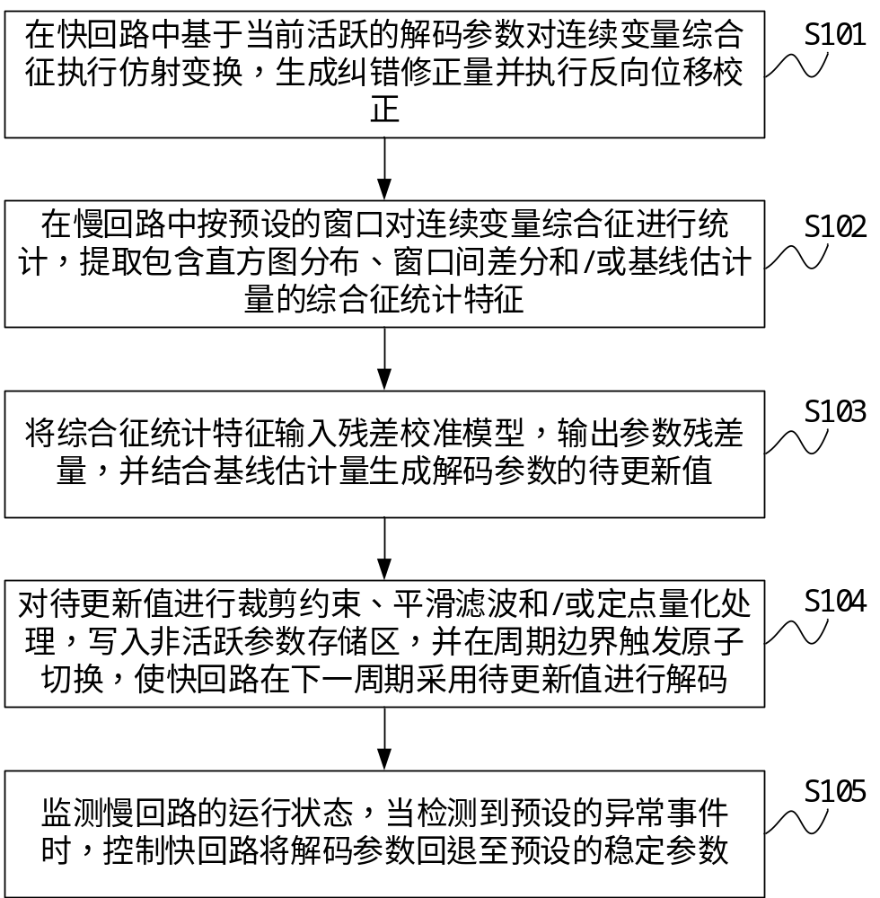
图1

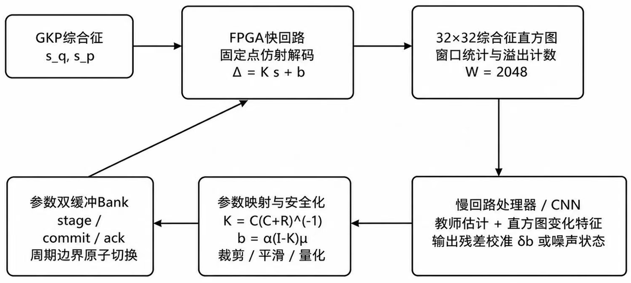
图2
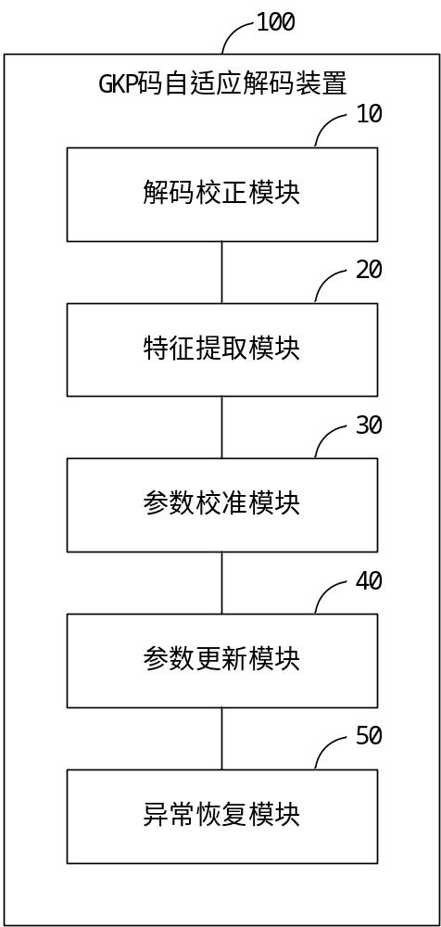
图3
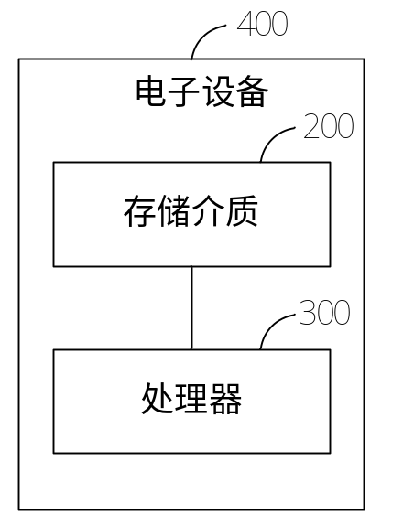
图4

